 T.C.
PAMUKKALE ÜNİVERSİTESİ
SAĞLIK ARAŞTIRMA VE UYGULAMA MERKEZİ

“Sağlıklı yaşam, mutlu bireyler, güler yüzlü toplum”

SERVİKAL SERKÜLAJ EL KİTABI
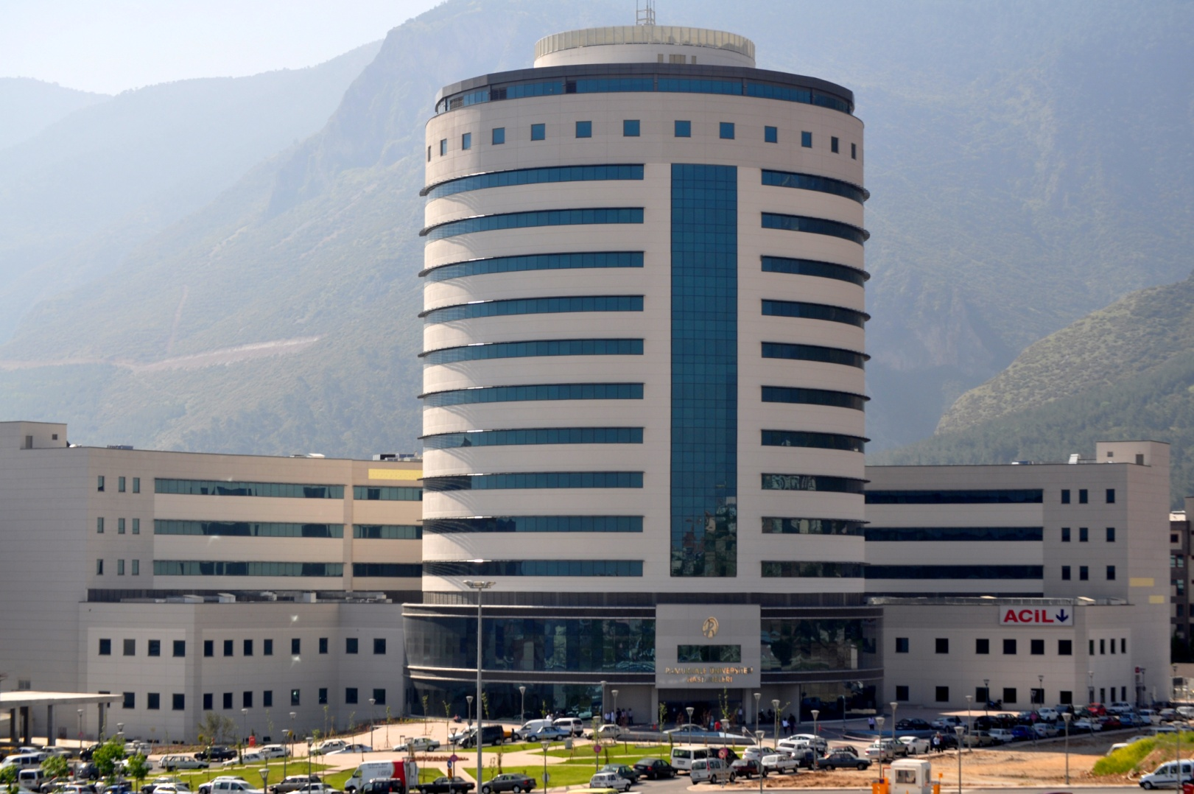
SERVİKAL SERKÜLAJ
( Rahim Ağzına Dikiş Atılması)

Servikal serkülaj rahim ağzında yetmezlik olan hastalarda rahim ağzına dikiş atılmasıdır. Genellikle 12-14. gebelik haftalarında yapılır. İleri gebelik haftalarında da rahim ağzının erkenden açıldığı fark edilirse serkülaj yapılması gerekebilir. Buna acil serkülaj denir. İşlem anestezi altında yapılır. Serkülaj doğum sırasında alınır.

ÖNERİLER
- İşlemden sonra kramp benzeri hafif ağrılar, lekelenme ve akıntı olabilir. Bu şikayetler birkaç gün içinde geçer.
- Mutlak yatak istirahati yapılmalıdır.
- Doğuma kadar cinsel ilişki yasaktır.
- Doktorunuzun önerdiği ilaçlar düzenli bir şekilde kullanılmalıdır.
- Doktorunuzun önerdiği diyete uygun bir şekilde beslenilmelidir.
- Kabız olunmamalıdır ve bol sıvı alınmalıdır.
- Hijyene dikkat edilmelidir.

DİKKAT :

- Ağrı ve kramplar başlarsa
- Doğum sancısı gibi gelip geçen sancılar olursa
- Vajinal su gelirse
- Vajinal kanama başlarsa
- Ateş
- Bulantı-kusma
- Kötü kokulu vaginal akıntı
- Durumlarında hemen doktorunuza başvurunuz.

